Фигуры на квадратной решётке
1. B 9 № 40. Найдите тангенс угла AOB, изображенного на рисунке.
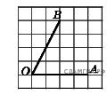
2. B 9 № 66. Найдите тангенс угла А треугольника ABC, изображённого на рисунке.
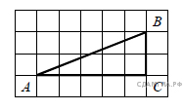
3. B 9 № 92. Найдите тангенс угла B треугольника ABC, изображённого на рисунке.
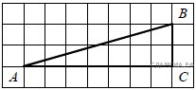
4. B 9 № 196. Найдите тангенс угла С треугольника ABC , изображённого на рисунке.
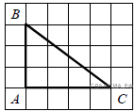
5. B 9 № 311321. На рисунке изображена трапеция . Используя рисунок, найдите .
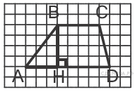

6. B 9 № 311333. На рисунке изображен ромб . Используя рисунок, найдите .
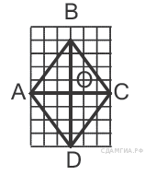

7. B 9 № 311344. На рисунке изображена трапеция . Используя рисунок, найдите .
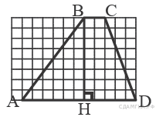
8. B 9 № 311356. На рисунке изображен параллелограмм . Используя рисунок, найдите .
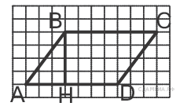
9. B 9 № 311366. На рисунке изображен параллелограмм . Используя рисунок, найдите .
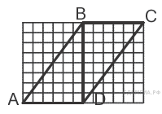

10. B 9 № 311376. На рисунке изображен ромб . Используя рисунок, найдите .
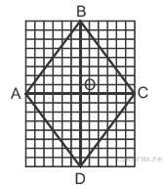
11. B 9 № 311388. На клетчатой бумаге с размером клетки 1см × 1см изображена трапеция. Найдите её площадь. Ответ дайте в квадратных сантиметрах.
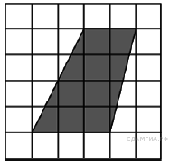

12. B 9 № 311400. На клетчатой бумаге с размером клетки 1см × 1см изображён параллелограмм. Найдите длину его большей высоты. Ответ дайте в сантиметрах.
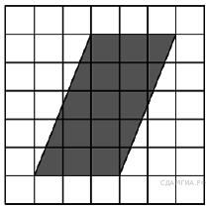
13. B 9 № 311485. На квадратной сетке изображён угол . Найдите .
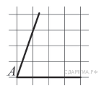

14. B 9 № 311491. Найдите тангенс угла треугольника , изображённого на рисунке.
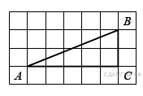
15. B 9 № 311495. Найдите тангенс угла треугольника , изображённого на рисунке.
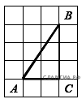
16. B 9 № 311496. Найдите тангенс угла треугольника , изображённого на рисунке.
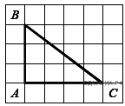
17. B 9 № 311683. Найдите тангенс угла AOB, изображенного на рисунке.
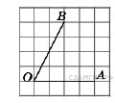

18. B 9 № 311762. На клетчатой бумаге с размером клетки 1см x 1см отмечены точки А, В и С. Найдите расстояние от точки А до прямой ВС. Ответ выразите в сантиметрах.
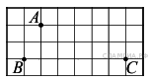

19. B 9 № 311792. На клетчатой бумаге с размером клетки 1см x 1см отмечены точки А, В и С. Найдите расстояние от точки А до прямой ВС. Ответ выразите в сантиметрах.
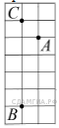

20. B 9 № 311850. На клетчатой бумаге с размером клетки 1см x 1см отмечены точки А, В и С. Найдите расстояние от точки А до середины отрезка ВС. Ответ выразите в сантиметрах.
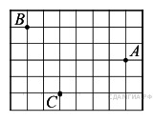

21. B 9 № 311914.
Найдите синус острого угла трапеции, изображённой на рисунке.
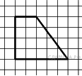
22. B 9 № 311958.
На рисунке изображён прямоугольный треугольник. Найдите длину медианы треугольника, проведённую из вершины прямого угла.
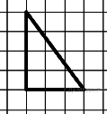

23. B 9 № 314836. Найдите тангенс угла В треугольника ABC, изображённого на рисунке.
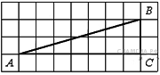
24. B 9 № 314837. Найдите площадь трапеции, изображённой на рисунке.
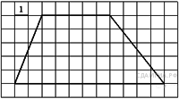
25. B 9 № 314996. Найдите тангенс угла В треугольника ABC , изображённого на рисунке.
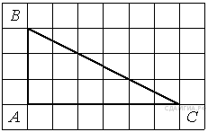
26. B 9 № 315024. Найдите площадь трапеции, изображённой на рисунке.
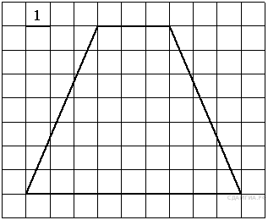
27. B 9 № 315028. Найдите тангенс угла С треугольника ABC, изображённого на рисунке.
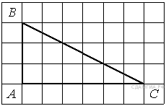
28. B 9 № 315067. Найдите площадь трапеции, изображённой на рисунке.
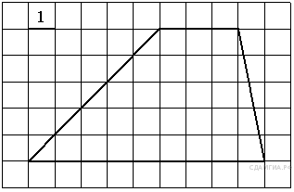

29. B 9 № 316259. На клетчатой бумаге с размером клетки 1 см × 1 см отмечены точки А, В и С. Найдите расстояние от точки А до середины отрезка ВС. Ответ выразите в сантиметрах.
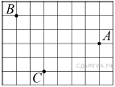
30. B 9 № 316285. На клетчатой бумаге с размером клетки 1 см × 1 см отмечены точки А, В и С. Найдите расстояние от точки А до середины отрезка ВС. Ответ выразите в сантиметрах.
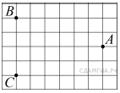

31. B 9 № 316322.
На клетчатой бумаге с размером клетки 1 см × 1 см отмечены точки А, В и С. Найдите расстояние от точки А до прямой BC. Ответ выразите в сантиметрах.
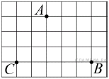
32. B 9 № 316348. Найдите тангенс угла, изображённого на рисунке.
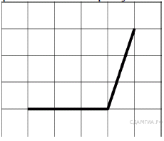
33. B 9 № 316374. Найдите тангенс угла, изображённого на рисунке.

